《核心素养下如何提高小学中高年级数学自主学习能力》文献学习

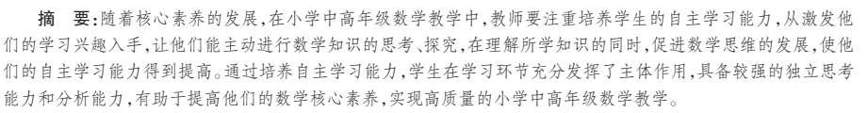

----文献在“摘要”中对文章的主要内容进行了概括。指出：教师在培养学生的自主学习能力时，从激发学生的学习兴趣入手。通过自主学习能力的培养，发挥学生的主体作用，使其具备较强的独立思考能力和分析能力，提高他们的数学核心素养，从而实现高质量教学。

接着，文章开始分论点展开：如何通过教学方式，提高学生的自主学习能力。具体分为以下几点：

1. 以兴趣为动力，提高自主学习意识

在培养学生的自主学习能力时，教师要从激发他们的学习动力入手，采用多种教学环节和激励方式，让学生在数学课堂上受到吸引，主动投入到数学知识的探索中，在活跃氛围中进行深入思考。具体可以怎样做呢？作者在下面的教学案例中指出：教师可以用奖励学习积分的方式激励学生，积累到一定的积分可以和数学老师兑换奖状。

1. 课上课下有效结合，加深对知识的理解

除了课堂以外，教学环节还有预习环节和复习环节。如果学生能充分利用预习和复习环节，结合课堂，那么即是做到了课上可下的相互结合，学生能有计划地进行预习、复习，解决学习中遇到的问题，有的放矢地在课堂上进行积极思考，使他们的学习更高效，对知识的理解更深刻。

1. 利用问题引导，培养独立思考能力

小学中高年级学生在探究数学知识时，在问题的引导下能更积极主动地进行思考。在思考过程中，学生运用已有的知识进行分析，能够找到解决问题的思路，顺利解决问题。在教学活动中，教师可以利用问题中的已知条件与所学的新知识联系起来，通过独立思考掌握解决问题的方法，为提高他们的自主学习能力打好基础。

1. 设计习题练习，培养运用知识的能力

通过习题练习，学生明确了自己哪些知识点掌握的还不牢固，可以再次进行新知识的深入学习，解决学习中的疑问，理解教材中的全部知识点。在运用知识的过程中，学生的思维能力、分析能力以及对习题进行分类归纳的能力都得到提高，这些能力有助于促进自主学习能力的提升。

1. 借助多媒体教学，发展数学思维能力

教师要让学生深刻理解抽象的数学知识，可以借助多媒体的直观性来引导他们，让学生通过观察多媒体展示的图片、动态内容进行理解，有利于提高他们思维的灵活性，通过主动思考来发展思维能力。在多媒体教学中，学生的学习主动性有了较大提高，他们在直观情境下深入思考，能更深刻地理解所学知识，促进自主学习的深入进行。

1. 渗透数学思想，锻炼数学学习能力

在教学环节中要渗透数学思想，让学生具备运用数学思想的意识，使他们在自主学习中能灵活运用数学思想进行分析、思考，有效抓住知识的本进行理解，使他们的数学学习能力得到锻炼，提高自主学习能力。在进行数学思想的渗透时，教师要深入研究教材内容，抓住有效的数学资源来引导学生，先进行数学思想运用的示范，让学生初步认识各种数学思想方法，如数形结合思想方法、假设思想方法、类比思想方法、转化思想方法、代换思想方法等。为了让学生熟练运用这些数学思想方法，教师还要设计数学实践活动，让学生在解决实际问题的过程中

1. 分层布置作业，提高自主学习能力

通过分层布置作业的方式，每个学生在作业环节都能获得进步和提高，使他们对数学学习产生强大的内动力，主动投入到学习中，在积累知识的过程中提高自主学习能力。

最后，文献进行了总结，阐述培养自主学习的重要性和意义。